Картотека загадок о космосе для детей старшего дошкольного возраста (5-6 лет)

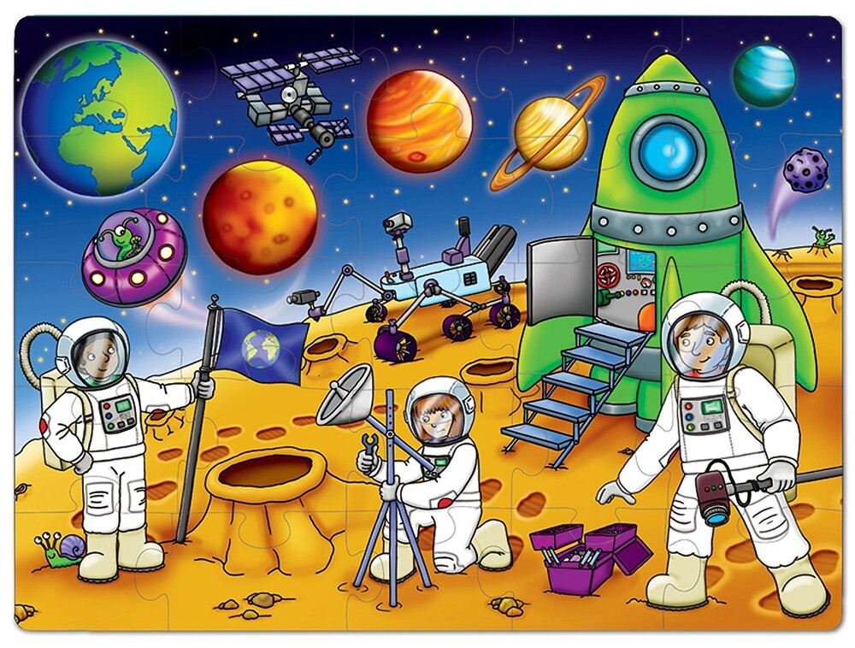

Подготовила воспитатель: Виноградова Елена Георгиевна

В небе виден желтый круг
И лучи, как нити.
Вертится Земля вокруг,
Словно на магните.
Хоть пока я и не стар,
Но уже ученый –
Знаю, то - не круг, а шар,
Сильно раскаленный. (Солнце)

Ночью с Солнцем я меняюсь
И на небе зажигаюсь.
Сыплю мягкими лучами,
Словно серебром.
Полной быть могу ночами,
А могу - серпом. (Луна)

В космосе с хвостом летаю,
Пыль вселенной подметаю.
Как метла, мой длинный хвост
Проведет уборку звезд. (Комета)

Эти звездочки, как искры,
Падают и гаснут быстро.
Зажигают среди ночи
В небе звездный дождик,
Словно эти огонечки
Рисовал художник. (Метеориты)

Я лечу вокруг Земли,
Отражаю вниз сигнал,
Чтобы зрители могли
Принимать телеканал. (Спутник)

Он в скафандре, со страховкой
Вышел на орбиту.
Кораблю поправил ловко
Кабель перебитый. (Космонавт, астронавт)

В космосе нет сковородки
И кастрюли тоже нет.
Тут и каша, и селедка,
И борщи, и винегрет -
Расфасованы, как крем!
Космонавтом буду.
Из чего-то я поем,
Вовсе без посуды. (Из тюбиков)

В космосе всегда мороз,
Лета не бывает.
Космонавт, проверив трос,
Что-то надевает.
Та одежда припасет
И тепло, и кислород. (Скафандр)

Есть окошко в корабле -
"Челенджере", "Мире".
Но не то, что на Земле -
В доме и в квартире.
В форме круга то окно,
Очень прочное оно. (Иллюминатор)
Из какого ковша
Не пьют, не едят,
А только на него глядят?
(Ответ: Большая Медведица)
Самый первый в космосе
Летел с огромной скоростью
Отважный русский парень,
Наш космонавт …
(Ответ: Гагарин)
Посчитать совсем не просто
Ночью в темном небе звезды.
Знает все наперечет
Звезды в небе …
(Ответ: Звездочет)
Что видно только ночью?
(Ответ: Звезды)
Планета голубая,
Любимая, родная,
Она твоя, она моя,
А называется…
(Ответ: Земля)
В космосе сквозь толщу лет
Ледяной летит объект.
Хвост его — полоска света,
А зовут объект…
(Ответ: Комета)
Сверкая огромным хвостом в темноте,
Несется среди ярких звезд в пустоте.
Она не звезда, не планета,
Загадка Вселенной — …
(Ответ: Комета)
Океан бездонный, океан бескрайний,
Безвоздушный, темный и необычайный,
В нем живут Вселенные, звезды и кометы,
Есть и обитаемые, может быть, планеты.
(Ответ: Космос)
Когда я круглая и полная,
Я всем свечу, я всех люблю.
А на речке и на море дорожку серебрю.
(Ответ: Луна)
Освещает ночью путь,
Звездам не дает заснуть.
Пусть все спят, ей не до сна,
В небе светит нам …
(Ответ: Луна)
Ночью по небу гуляю,
Тускло землю освещаю.
Скучно, скучно мне одной,
А зовут меня… —
(Ответ: Луной)
В небе вы не замечали?
Был он буквой «О» вначале.
Превратился а букву «С»,
А к утру совсем исчез. (Ответ: Месяц)
Осколок от планеты
Средь звезд несется где—то.
Он много лет летит—летит,
Космический …
(Ответ: Метеорит)
Выше леса, выше гор расстилается ковер.
Он раскинут над тобой и надо мной,
То он серый, то он синий, то он ярко—голубой.
(Ответ: Небо)
Синий поднос
И высок и просторен,
Не счесть на подносе
Рассыпанных зерен.
(Ответ: Небо И Звезды)
Стремительно мчится
Учёная жар—птица.
Тело — броня,
Хвост — из огня.
Команду с Земли
Услышит вдали
И чётко приказ
Исполнит тотчас.
Как смерч, налетит
И цель поразит.
Жар—птицы повадки
Развить без оглядки.
(Ответ: Ракета)
На корабле воздушном,
Космическом, послушном,
Мы, обгоняя ветер,
Несемся на…
(Ответ: Ракете)
Специальный космический есть аппарат,
Сигналы на Землю он шлет всем подряд.
Как одинокий таинственный путник,
Летит по орбите искусственный …
(Ответ: Спутник)
Есть специальная труба,
В ней Вселенная видна,
Видят звезд калейдоскоп
Астрономы в …
(Ответ: Телескоп)

Самый первый в Космосе
Летел с огромной скоростью
Отважный русский парень
Наш космонавт …
(Гагарин)
***
Сверкая огромным хвостом в темноте
Несется среди ярких звезд в пустоте,
Она не звезда, не планета,
Загадка Вселенной – …
(Комета)
***
Посчитать совсем не просто
Ночью в темном небе звезды.
Знает все наперечет
Звезды в небе …
(Звездочет)
***
Планета голубая,
Любимая, родная,
Она твоя, она моя,
И называется …
(Земля)
***
Освещает ночью путь,
Звездам не дает заснуть,
Пусть все спят, ей не до сна,
В небе не заснет …
(Луна)
***
Почти что со скоростью света
Осколок летит от планеты,
К Земле направляясь, летит и летит
Небесный космический …
(Метеорит)
***
Освещает ночью путь,
Звездам не дает заснуть.
Пусть все спят, ей не до сна,
В небе светит нам…
(Луна)
***
На корабле воздушном,
Космическом, послушном,
Мы, обгоняя ветер,
Несемся на …
(Ракете)
***
Специальный космический есть аппарат,
Сигналы на Землю он шлет всем подряд,
И как одинокий путник
Летит по орбите …
(Спутник)
***
Есть специальная труба,
В ней Вселенная видна,
Видят звезд калейдоскоп
Астрономы в …
(Телескоп)
***
У ракеты есть водитель,
Невесомости любитель.
По-английски: «астронавт»,
А по-русски …
(Космонавт)
***

